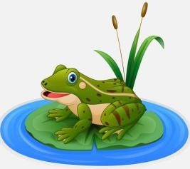
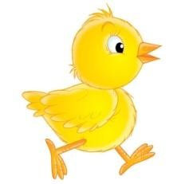
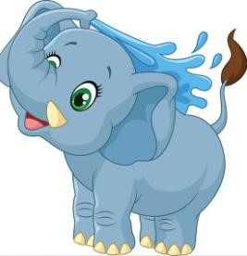
- Napíš do zošita odpovede podľa obrázkov.
Aké je kuriatko?
Aká je žaba?
Aký je tuleň?
Aký je slon?

- Doplň správne písmeno do slov.
ž_ba ž_rafa pel_kán t_leň koh_t kačk_ kuriatk_ k_ava s_on

- Doplň správne do viet, akej farby sú veci a zvieratá.
Tráva je________________.
Slnko je _______________.
Oblaky sú _____________. Žaba je _______________.
Kuriatko je ____________.
Lienka je ______________.
Sneh je _______________. Fialka je ______________.

1

- Dopíš do viet chýbajúce slová. Pomôž si slabikami.
PA |  | PÚ |  | VA
Žltý kvet je _______________ .
BU |  | NY |  | BLI
Deti fúkajú _______________ .
KY |  | KAČ
V jazere plávajú ___________ .
KO |  | ZAT |  | LÍ
Máša má _________________.
KO |  | RA |  | CÚ
Adam hladká ______________.

5. Daj slová vo vete do správneho poradia. Vety napíš správne do zošita. Mama koláč. pečie komíny. čistí Kominár Mucha vysoko. lieta chobot. Slon má zelená. Žaba je

2

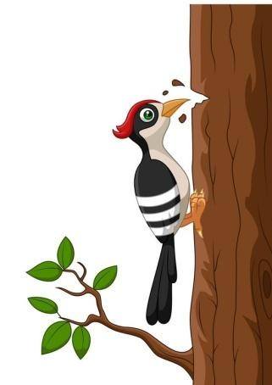
1. Doplň správne zviera podľa zadania.

Hniezdo má
Vo vode pláva
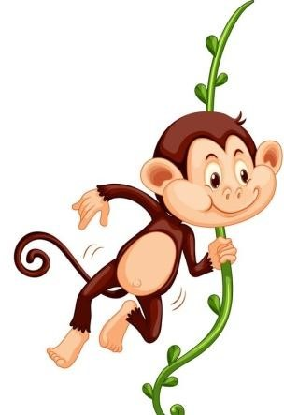
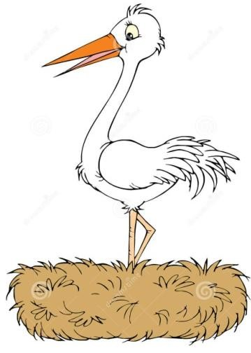
Z vajíčka sa liahne
Do stromu ďobe
Myši chytá
Čierne pruhy má
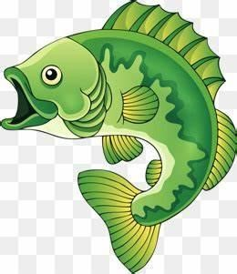
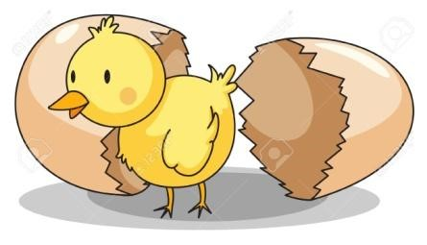
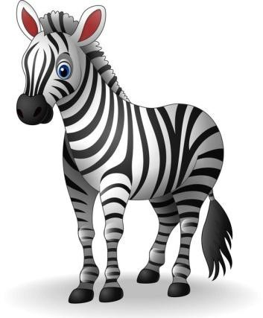
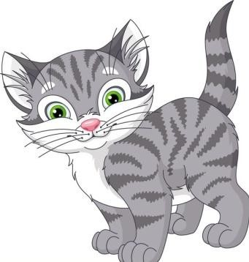
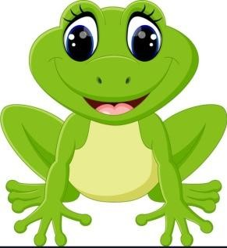
Zelená je

